מהלכים אסטרטגיים לשר המשפטים הנכנס
עם כניסתו של שר המשפטים לתפקידו, חטיבת תכנון מדיניות ואסטרטגיה מציעה מספר מהלכים אסטרטגיים אשר יוכל להורות על ביצועם במהלך הקדנציה הקרובה. מטרת מהלכים אלה היא להתמודד עם המגמות המרכזיות שלהבנתנו משפיעות או ישפיעו משמעותית על העולם המשפטי בשנים הקרובות. מגמות אלו זוהו ונותחו במהלך תהליך הערכת המצב המשרדי שגובש בפורום מנכ"ל בשנים האחרונות.
המגמות העיקריות הן:
- גידול בכמויות ומורכבות הסוגיות המשפטיות – גידול בכמות ההליכים המשפטיים (למעלה מ-20% ב-5 שנים), ועלייה במורכבות התיקים ובכמות המידע שהם כוללים. פועל יוצא מכך הוא זמן טיפול ארוך ועלויות משפט גבוהות. בהתאם היכולת של אזרח מהשורה לקבל מזור או פתרון לבעיה משפטית הולכת ונפגעת והפער בשוויון בהיבט הנגישות להליכים משפטיים הולך וגדל.
- בשלות של טכנולוגיות מתקדמות לכניסה לעולם המשפטי – בשנים האחרונות נכנסו לעולם המשפטי טכנולוגיות מתקדמות ומבוססות נתוני עתק (big data) כמו אינטליגנציה מלאכותית ולימוד מכונה. טכנולוגיות אלה משבשות את המוכר לנו בעולם המשפטי ומאפשרות יכולת לנהל הליכים ולפתור סכסוכים בדרכים חדשות, הנגישות וזולות יותר לציבור.
- שינוי בתפיסה של הציבור לגבי מעורבותו בתהליכי גיבוש מדיניות בממשלה – בשנים האחרונות הציבור מצפה ודורש להיות מעורב יותר בתהליכי גיבוש המדינות בממשלה, ולא מוכן להסתפק בכך שהצעת המדיניות עצמה מופצת להערות בשלב מתקדם וכמעט סופי של התהליך.

בעקבות זיהוי מגמות נקבעו בתכנית האסטרטגית של המשרד 5 עוגנים אסטרטגיים, המיועדים להגשים את ייעוד המשרד:
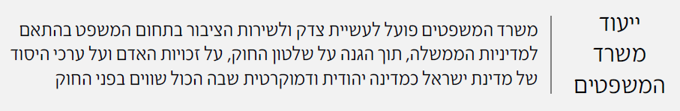

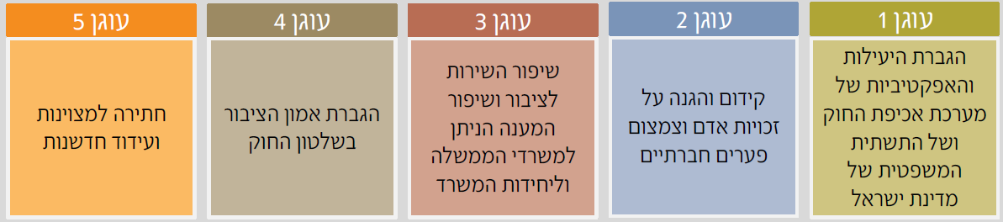

כעת נפנה לתיאור המהלכים האסטרטגיים המוצעים.

משרד המשפטים כמשרד חברתי – Narrowing the Access to Justice Gap
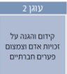
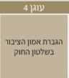
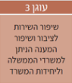
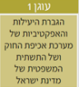
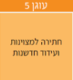
השירותים המשפטיים בישראל יקרים ונמשכים זמן רב – וכתוצאה מכך המענה של המערכת המשפטית אינו רלוונטי לצרכים רבים של האזרחים והשוק העסקי. הפער הזה ביכולת לקבל מענה לבעיה משפטית מכונה Access to Justice gap, משום שהוא מדיר אוכלוסיות רחבות מההליך המשפטי. פער זה משפיע בין היתר על הגידול באי השוויון בישראל, פוגע בצמיחה של המשק ומביא לירידה באמון הציבור במערכת המשפט.
ההצעה היא לגבש תכנית לצמצום הפער הנגישות לשירותים משפטיים בישראל.
הניסיון בתחום מהעולם מלמד שיש לבנות את התכנית על האדנים הבאים:
- יצירת תשתית ידע ונתונים לגבי פער הנגישות בישראל
  - מיפוי פער הנגישות לצדק בישראל וקביעת יעדים לצמצום הפער
  - הצטרפות למדד הבינלאומיRule of Law
- הטמעת מנגנונים טכנולוגיים מודרניים לפתרון סכסוכים
  - קידום פתרונות מתקדמים לפתרון סכסוכים מחוץ לכותלי בית המשפט (ADR) – יאפשר אלטרנטיבה להליכים הקיימים היום ויוריד את העומס מבתי המשפט.
  - מהלך רחב של הוצאת הליכים מתאימים מבתי המשפט לערכאות מנהליות או מעין שיפוטיות, כגון עבירות תעבורה קלות.
  - קידום מערכות לפתרון סכסוכים מקוונים במשרד המשפטים (ODR online dispute resolution ).
- גיבוש תכנית לאומית לקידום תחום הליגל טק
בשנים האחרונות פותחו בעולם טכנולוגיות חדשות בתחום המשפט המאפשרות לראשונה הוזלה וקיצור משמעותיים של השירותים המשפטיים. בישראל, בשל חסמים ייחודיים, השימוש בטכנולוגיות האלו נמצא עדיין בחיתוליו. מוצע להוביל תכנית לאומית רב שנתית להגברת שימוש בטכנולוגיות ליגל טק במדינת ישראל. התכנית תכלול בין היתר:
  - מינוי מועצת ליגל טק ארצית ע"י שר המשפטים – בהובלת משרד המשפטים ובשיתוף נציגי אקדמיה, לשכת עורכי הדין, חברות הסטארט אפ, רשות החדשנות, ישראל דיגיטלית, הנהלת בתי המשפט
  - שינוי תפיסתי - מהלך להנגשה רחבה וחינמית של מידע משפטי לציבור
    - דיגיטציה של הליך החקיקה
    - מאגר פסיקה לאומי
    - הנגשת מידע לחברות הזנק – sand box
טבלה – משימות לשנה הקרובה – להוסיף בכל שורה
מהלך רחב לשיפור השירות העסקי בישראל
- שיפור הדירוג של ישראל במדדDoing Business
קביעת יעד למיקום ישראל במקום ה-23 עד שנת 2023 (23X23).
נכון להיום ישראל מדורגת במקום ה-35 כאשר היא מצטיינת בנושא תשלום מיסים (שיפור גדול בשנה האחרונה) ופחות מצליחה בנושא אכיפת חוזה ורישום נכס.
הישגים לשנה הקרובה – הקמת עסק בקליק ורישום נכס
- הקמת ועדה עסקית תחת שר המשפטים לצרכי השוק העסקי ממערכת המשפט
תחת שר המשפטים מספר גופים המספקים מענה משפטי לשוק העסקי במדינת ישראל, לרבות - בתי המשפט, רשות האכיפה והגבייה ומשרד המשפטים. עם זאת, נכון להיום אין גורם שמתכלל את הצרכים של השוק העסקי, ומתעדף פתרונות שיסייעו לצמיחת המשק וקלות עשיית העסקים. מוצע להקים לראשונה בישראל, תחת שר המשטים, צוות משימה הכולל את בית המשפט, רשות האכיפה, משרד המשפטים, לשכת עו"ד והמגזר העסקי שירכז את צרכי השוק העסקי ממערכת המשפט ויגבש פתרונות וצי ארגונים לשיפור השירות המשפטי לשוק העסקי.
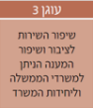
משרד המשפטים והציבור – New Public Governance
בשנים האחרונות, עם התפתחות הטכנולוגיה וערוצי המידע, קיימת מגמה של שינוי בציפייה של האזרחים ממשרדי הממשלה ורצון למעורבות משמעותית יותר בנעשה במשרדי הממשלה. בכדי שמשרד המשפטים ומערכת המשפט תזכה באמון הציבור מחדש על המערכת לשתף את האזרחים בנעשה במשרד הרבה יותר מבעבר ולהקשיב לדעתם.
- השלמת תכנית משרדית להגברת אמון הציבור במערכת המשפט שתכלול:
  - קידום שקיפות
  - קידום רבגוניות
  - שיתוף ציבור
- לקדם במשרד כלים מתוך פרדיגמת המשילות הציבורית – New Public Governance
  - שיתוף הציבור והיוועצות עם מומחים בגיבוש תכניות עבודה
  - הקמת פורומים של היוועצות מקצועית שוטפת עם הציבור ואנשי מקצוע לפי תחומים
  - כלים טכנולוגיים לשיתוף מידע עם הציבור

חיזוק משרד המשפטים כמשרד מטה מרכזי בממשלה ככלי לביצוע מדיניות הממשלה

- התייעלות בניהול החקיקה הממשלתית
  - תכנית חקיקה ממשלתית – מיקוד סדרי העדיפויות של הממשלה בחקיקה
  - עבודת מטה לקיצור אורך דברי החקיקה שגדלו ב-75% בעשור האחרון
  - דיגיטציה של הליך החקיקה
  - ייעול עבודת וועדות הכנסת – רתימת הכנסת למהלך משותף לניהול יעיל של הליך החקיקה
- רפורמות מבניות נדרשות במשרד המשפטים
  - שיפור במוטת השליטה של מנכ"ל משרד המשפטים - הקמת מינהלת בתי הדין; הקמת גוף תיאום וביצוע במשרד; הקמה מנהלת מתאמים.
  - גיבוש ויישום תפיסת הפעלה של אשכולות תוכן - אשכול עסקי – שיכלול את כל יחידות השירותים העסקיים במשרד; אשכול חברה וממשל – שיכלול את היחידות החברתיות במשרד; Legal Aid - סנגוריה וסיוע משפטי, פיקוח אפוטרופסיים, נציבות שוויון.
  - מעבר לתוכניות עבודה תחומיות מעבר לתוכניות עבודה תחומיות – מעבר לתכניות לפי תחום מקצועי ולא לפי שיוך ליחידות, בתחומים שיהיו בדגש של שר המשפטים
קפיצת מדרגה דיגיטלית
  - גיבוש, תקצוב ויישום אסטרטגיית דאטה למשרד
  - השלמת הקמת ותקנון יחידת דיגיטל במשרד
  - תקצוב משמעותי לקפיצת מדרגה טכנולוגית
  - האצת השירותים הדיגיטליים לציבור ולעובדים

- התחום הפלילי – ממליץ להוריד
מומלץ לבקש מהיועץ המשפטי לממשלה להכין תכנית עבודה תלת שנתית בנושא אכיפת החוק בישראל, התכנית תכלול:
- הגדרת אסטרטגיה ומדיניות אכיפת החוק בישראל
- גיבוש תכנית אכיפה לרבות תיעדוף וקביעת KPI
- תכנית לטיפול בהימשכות ההליכים הפליליים המתנהלים בבתי המשפט
- תכנית יישום החלטת הממשלה בעניין מדיניות הענישה והטיפול בעבריינים בישראל
- תכנית לטיפול בפשיעה בכלים אלטרנטיביים והעלאת הרף הפלילי
- מנגנוני אכיפה אזרחיים
- גיבוש תפיסות פיקוח חדשניות מותאמות לעידן הטכנולוגי ביחידות רגולציה ועוד
- יישום רפורמת הליך הוגן – הגנה על זכויות חשודים ונאשמים בהליך הפלילי:
  - ועדה לבחינת הרשעות שווא
  - עיגון זכויות נאשמים וחשודים, לרבות הימנעות מהפללה עצמית, זכות שתיקה וזכות היוועצות והסדרת נושא שמירת מוצגים

לקחים אסטרטגיים מתוך משבר נגיף הקורונה:
- דיונים בהיוועדות חזותית בבתי משפט ובתי דין – עקב האכילס של המשך תיפקוד המערכת המשפטית תחת כללי הריחוק החברתי היה בקיום דיונים משפטיים בהיוועדות חזותית. המערכת לא היתה ערוכה לכך עם פרוץ המשבר, ובמאמצים רבים והשקעה לא מבוטלת התאפשר לקיים את הדיונים הדחופים ביותר בדרך זו, לצד פיילוטים נקודתיים של דיונים ברמת דחיפות פחותה. מתבצעים מחקרים שונים בממשלה כדי להסיק מסקנות מאופן קיום הדיון, אולם כבר כעת נראה כי שביעות הרצון של המשתמשים השונים אינה גבוהה, בעיקר משום שהתשתית הטכנולוגית לא היתה מספקת ורמת ההיכרות של המשתמשים עם המערכות לא היתה גבוהה. מכך נובע כי אם לא תהיה המשכיות בקיום דיונים בדרך זו בשגרה, לצד המשך שיפור במענה הטכנולוגי – במידה ויהיה גל שני לא נוכל לספק מענה טוב בהרבה.
- ויתור על קבלת מסמכים מקוריים, המצאות פיזיות ודרישות הזדהות – מתבצע הליך הפקת לקחים בכל יחידה לגבי הקלות שניתנו בתקופת הקורונה, יש לדחוף לשימור ההקלות גם בתקופת השגרה במקרים המתאימים.
- יצירת המשכיות בהסדרי העבודה מהבית – יש לחתור להרחבת הסדרי העבודה מהבית שהיו קיימים ערב המשבר, על בסיס הניסיון שהצטבר במסגרתו.
- קיום ישיבות במשרד בהיוועדות חזותית – השינוי בקיום ישיבות בדרך זו היה דרמטי בהיבט היעילות וחסכון במשאבים. יש לוודא הפקת לקחים מסודרת לצורך מיסוד קיום ישיבות בדרך זו במקרים המתאימים.

